Vo Vaďovciach dňa : 22.12.2022
Vybavuje : Tuková

Vec: Pozvánka na zasadnutie Obecného zastupiteľstva

Podľa paragrafu 12 zákona SNR č. 369/1990 Zb. o obecnom zriadení, zvolávam týmto zasadnutie Obecného zastupiteľstva, ktoré sa uskutoční dňa 27.12.2022 o 10,00 hod s nasledovným programom:

- Otvorenie
- Určenie zapisovateľa a overovateľov zápisnice
- Schválenie programu obecného zastupiteľstva
- Navýšenie rezervného fondu, navrhnuté audítorom po spracovaní auditu za rok 2021.
- Rôzne

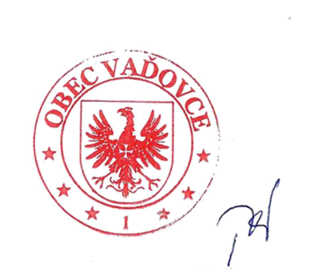

S pozdravom

Alžbeta Tuková
starostka obce

